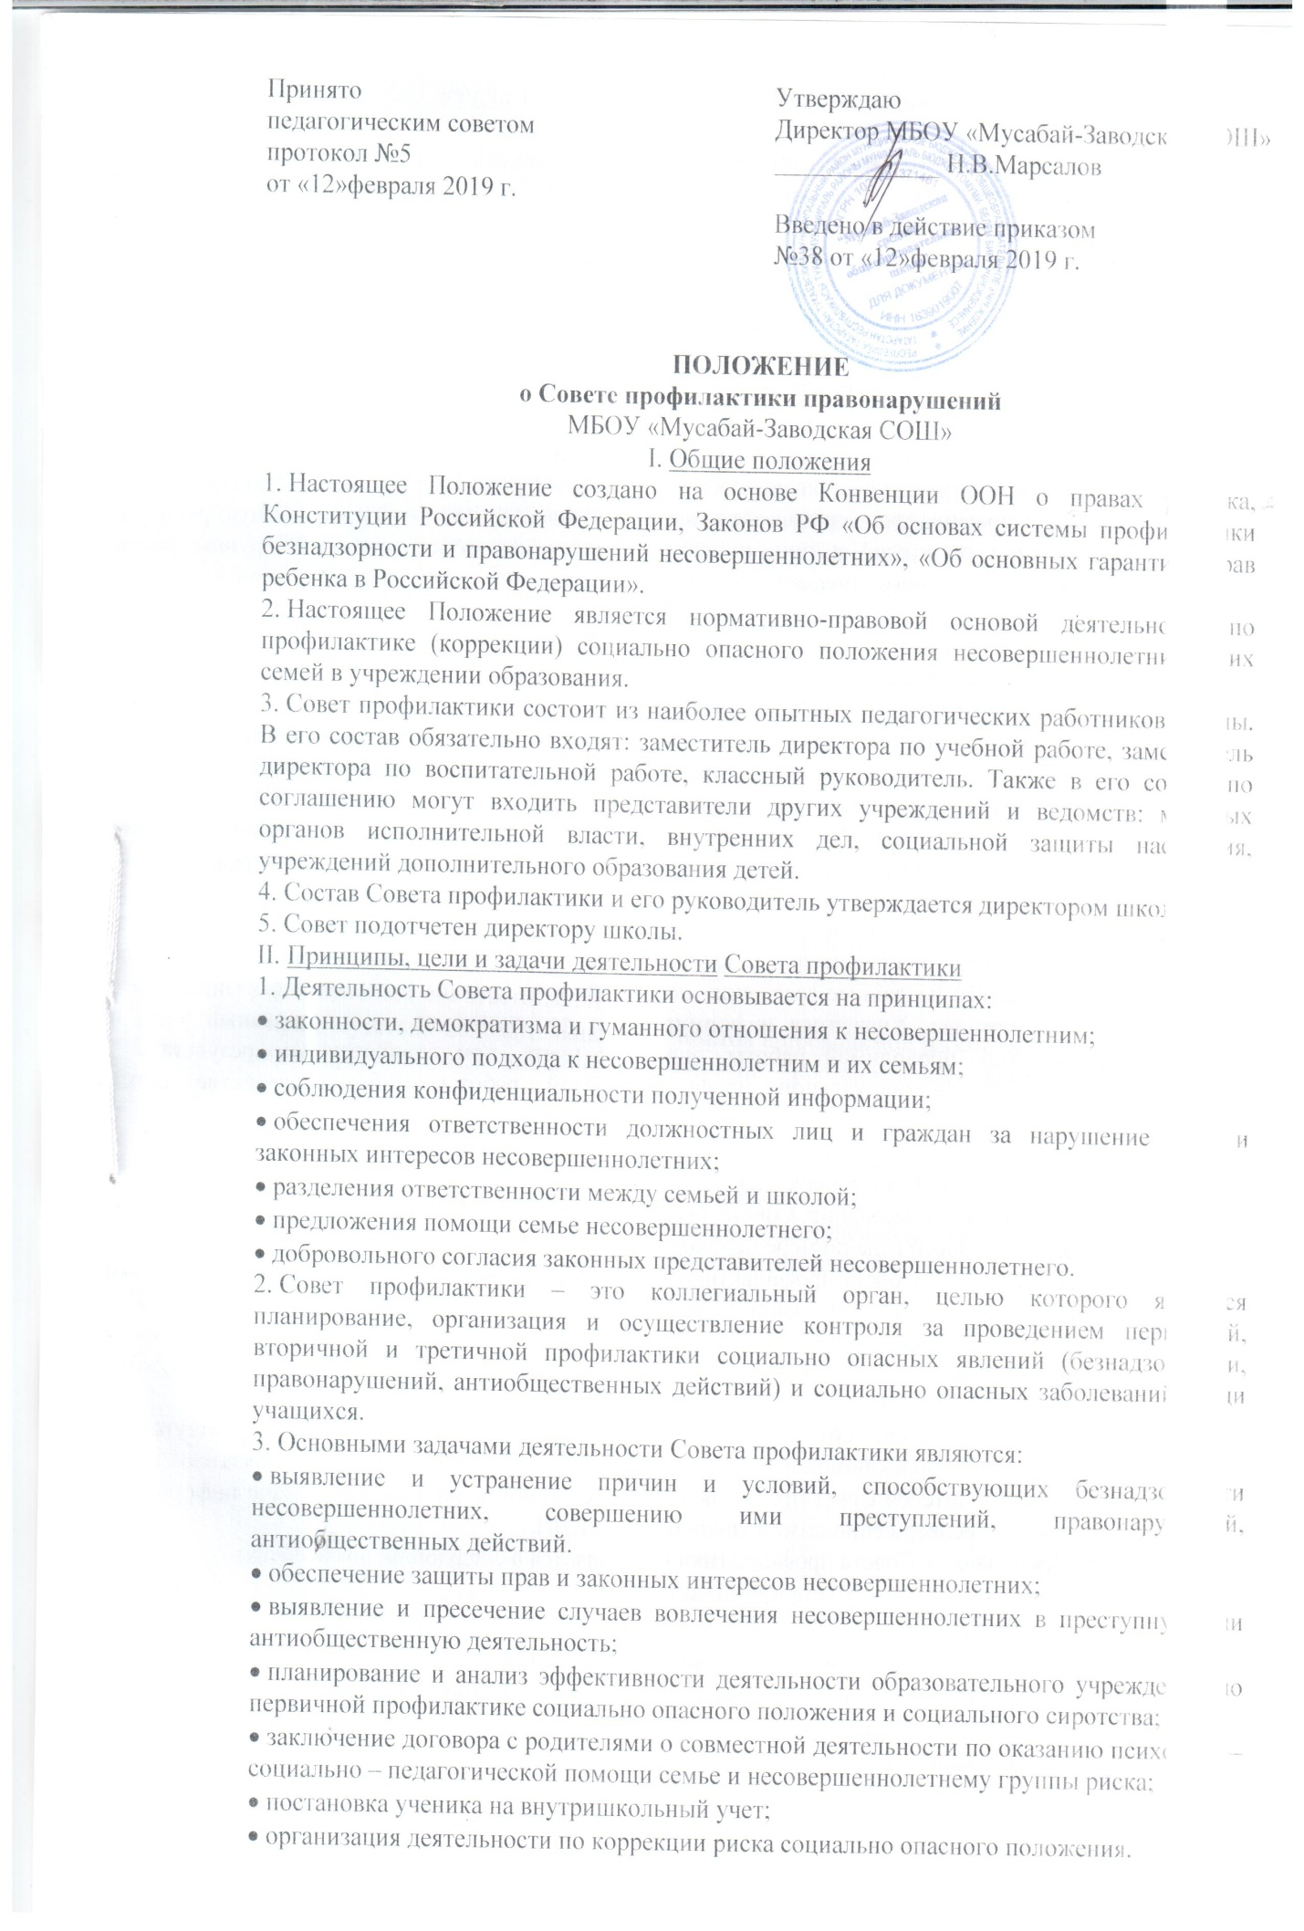

III.​ Категории лиц, в отношении которых проводится индивидуальная профилактическая работа
1.​ Совет профилактики организует и проводит систему индивидуальных профилактических мероприятий в отношении следующих категорий несовершеннолетних:
•​ несовершеннолетние, прошедшие курс реабилитационных мероприятий, в результате которых был снят статус социально опасного положения;
•​ учащиеся, в отношении которых решался вопрос о присвоении статуса социально опасного положения на заседании КДН, в присвоении статуса было отказано;
•​ учащиеся, пропускающие занятия без уважительной причины;
•​ учащиеся, оставленные на повторный год обучения;
•​ учащиеся, систематически нарушающие дисциплину, проявляющие элементы асоциального поведения (сквернословие, драки, издевательство над другими детьми).
2.​ Совет профилактики организует и проводит индивидуальную коррекционную работу в отношении родителей и лиц, их заменяющих и/или семей учащихся группы риска социально опасного положения, если они не исполняют своих обязанностей по воспитанию, обучению или содержанию вышеназванных категорий несовершеннолетних. Подобная работа проводится и в случае их отрицательного влияния на поведение несовершеннолетних или жестокого с ними обращения.
IV.​ Порядок деятельности Совета профилактики
1.​ Совет профилактики рассматривает вопросы, отнесенные к его компетенции, на своих заседаниях, которые проходят не реже одного раза в месяц (за исключением экстренных случаев, либо сложившейся обстановки в школе).
2.​ При разборе персональных дел (утверждении программ (планов) индивидуальной профилактической работы, осуществлении промежуточного контроля за их реализацией, полным завершением данной работы, или ее продлением) приглашаются классные руководители, специалисты других учреждений и ведомств, родители, общественные воспитатели. В исключительных случаях родители, общественные воспитатели могут не приглашаться на данные заседания, но обязательно должны быть проинформированы о положении дел. Учащегося информируют о постановке на внутришкольный учет, о результатах проводимой работы, снятии с учета, при отрицательном результате – продлении индивидуальной профилактической работы, либо ходатайстве перед комиссией по делам несовершеннолетних и защите их прав о направлении в специализированное учреждение, либо привлечение специалистов других ведомств.
3.​ Деятельность Совета профилактики планируется на текущий учебный год. План работы обсуждается на заседании Совета профилактики и утверждается директором школы. В течение учебного года по мере необходимости в план вносятся коррективы.
4.​ Деятельность Совета профилактики строится во взаимодействии с комиссией по делам несовершеннолетних и защите их прав при органе местного самоуправления, заинтересованными ведомствами, общественными организациями, проводящими профилактическую воспитательную работу, а также с психологической службой учреждения образования района.
5.​ При соответствии ситуации критериям социально опасного положения, отсутствии результатов коррекционной работы и/или невыполнение договорных обязательств со стороны родителей Совет профилактики может принять решение о передаче информации о семье и несовершеннолетнем специалисту в КДН.
6.​ Деятельность Совета профилактики оформляется в следующих документах:
•​ Приказ о создании Совета профилактики.
•​ Положение о Совете профилактики.
•​ Журнал протоколов заседаний Совета профилактики.
•​ Программы (планы) индивидуальной профилактической работы с учащимися, состоящими на внутришкольном учете.
•​ Списки учащихся, семей состоящих на внутришкольном учете.
•​ Договор с родителями несовершеннолетнего о совместной деятельности по оказанию психолого – социально – педагогической помощи семье и несовершеннолетнему.
V.​ Содержание деятельности Совета профилактики
1.​ Совет профилактики осуществляет аналитическую деятельность:
•​ изучает уровень преступности и правонарушений среди учащихся школы;
•​ изучает состояние профилактической деятельности учреждения образования, эффективность проводимых мероприятий;
•​ определяет причины и мотивы антиобщественного поведения учащихся.
2.​ Совет профилактики осуществляет непосредственную деятельность по профилактике правонарушений учащихся:
•​ рассматривает персональные дела учащихся с антиобщественным поведением;
•​ определяет программу (план) индивидуальной профилактической работы с учащимися и представляет ее (его) на утверждение директору школы;
•​ направляет в случае необходимости учащегося или его родителей на консультации к специалистам (психологу, дефектологу, медицинскому, социальному работнику и т.п.);
•​ осуществляет постановку и снятие учащегося с внутришкольного учета;
•​ организует в особо сложных случаях индивидуальное шефство над учащимся;
•​ вовлекает учащихся, состоящих на внутришкольном учете в объединения дополнительного образования детей, проведение коллективных творческих дел, мероприятий, летнюю оздоровительную кампанию, трудовые объединения, действующие в школе;
•​ осуществляет профилактическую работу с неблагополучными семьями;
•​ заслушивает на своих заседаниях отчеты отдельных классных руководителей, педагогических работников, других специалистов, привлеченных к проведению индивидуальной профилактической работы, о состоянии данной работы;
•​ информирует директора школы о состоянии проводимой работы с учащимися, исполнительской дисциплины привлеченных работников школы;
•​ определяет сроки проведения индивидуальной профилактической работы с учащимися.
3.​ Совет профилактики осуществляет организационную деятельность:
•​ ставит перед соответствующими организациями вопрос о привлечении родителей, не выполняющих свои обязанности по воспитанию детей, к установленной законодательством ответственности;
•​ при отсутствии положительных результатов в проводимой работе информирует об этом директора школы, инициирует принятие постановления комиссии по делам несовершеннолетних и защите их прав при органе местного самоуправления о проведении индивидуальной профилактической работы с привлечением специалистов других ведомств в соответствии со ст.6 Закона РФ «Об основах системы профилактики безнадзорности и правонарушений несовершеннолетних»;
•​ ходатайствует перед комиссией по делам несовершеннолетних и защите их прав при органе местного самоуправления, органами внутренних дел о досрочном снятии с внешнего учета реабилитированных учащихся;
•​ выносит проблемные вопросы на обсуждение педагогического совета школы и для принятия решения руководством учреждения образования;
•​ оказывает помощь общественным воспитателям, закрепленным за учащимся, педагогам, работающим с данным учащимся (организует работу педагогического консилиума);
•​ оказывает помощь родителям или лицам, их заменяющим;
•​ организует обучение педагогического коллектива современным формам и методам профилактической деятельности.

